Аннотация
В рамках проекта Цифровой трансформации муниципалитета г. Южно-Сахалинска была решена масштабная задача по сбору данных и описанию 1200 рабочих процедур сотрудников администрации, исполняемых в 40 департаментах администрации города и взаимодействующих с ней муниципальных учреждениях. Для описания процессов была выбрана методология BPMN 2.0 и программное обеспечение SILA Union. Основанием для выбора программного обеспечения SILA Union стали широкий спектр функциональных возможностей, гибкость и адаптируемость платформы и компании в краткие сроки под потребности проекта и органов государственного и муниципального управления.
На основании собранных данных и описания 1200 рабочих процедур сотрудников администрации г. Южно-Сахалинск был построен Цифровой двойник муниципалитета — унифицированный цифровой двойник администрации г. Южно-Сахалинск, виртуальный аналог реального объекта (модель администрации), дублирующий поведение объекта в зависимости от изменяющихся условий. Для построения Цифрового двойника муниципалитета была выбрана система SILA Union, которая позволила разработать модель администрации в разных плоскостях (процессы, организационная структура, миссия, видение, цели, ключевые показатели эффективности, ИТ-архитектура), а также провести анализ, планирование и расчет необходимых трансформационных изменений на основе реальных значений показателей. Часть процессов Цифрового двойника муниципалитета прошли стадии проектирования и анализа, часть — стадию внедрения и были успешно переведены на стадию исполнения и контроля. Стадии проектирования и анализа были реализованы на базе программного обеспечения SILA Union, стадии внедрения, исполнения и контроля — на базе открытого программного обеспечения Camunda. При переходе от стадии анализа к стадии внедрения были использованы встроенные механизмы интеграции программного обеспечения SILA Union и Camunda Modeler.
Организационные мероприятия проекта были направлены на повышение качества дистанционно собираемых данных, вовлечение сотрудников администрации в совместную работу и формирование центра лидерства изменений из числа наиболее активных сотрудников администрации.
По итогам проекта была составлена дорожная карта дальнейшей цифровизации администрации и взаимодействующих с ней муниципальных учреждений г. Южно-Сахалинска. Процессы на дальнейшую цифровизацию отобраны по результатам анализа построенной модели администрации. Среди отобранных для дальнейшей цифровизации процессов в первую очередь — процессы с максимальной нагрузкой на ресурсы администрации, требующие оптимизации в первую очередь.
Введение
Оператором проекта цифровой трансформации муниципалитета г. Южно-Сахалинска является дочерняя компания Росатома АО «Цифровые платформы и решения Умного города». Основными направлениями работы компании являются: «Бережливый умный город», «Активный горожанин», «Цифровые туристские сервисы», «Цифровые решения для ЖКХ» и ряд других. Решения, разрабатываемые компанией ориентированы на города с численностью менее 1 млн человек и развитой структурой регионального взаимодействия. По статистике более 50% населения России проживает в городах численностью менее 1 млн. человек.
Словосочетание цифровая трансформации в области как государственного, так и муниципального управления термин не новый, однако, несмотря на устоявшееся выражение на сегодняшний день единицы муниципальных образований могут похвастаться тем, что такая трансформация действительно была осуществлена.
Ключевое заблуждение о цифровой трансформации заключается в том, что если наводнить город IOT устройствами, инсталлировать программное обеспечение со всеми современными функциями в виде искусственного интеллекта, распределенного реестра и т.п., то трансформация случится сама собой. Практика такого подхода, исповедуемая десятками и сотнями городов, показывает, что все эти инструменты не дают должного эффекта, если они не интегрированы в процессную модель конкретного исполнительного органа, не отвечают его реальным приоритетам и не учитывают функциональные потребности всех участников процесса.
Таким образом, именно процессный подход был сформулирован в качестве фундаментального контекста цифровой трансформации администрации г. Южно-Сахалинска, в результате применения процессного подхода был спроектирован и претворен в жизнь инновационный для стандартных проектов по цифровизации органов государственного и муниципального управления алгоритм действий, гарантирующий запуск изменений не только в отчетах и на бумаге, а также в головах всех вовлеченных исполнителей.
Учитывая специфику и особенности государственного и муниципального управления, где традиционно управление ориентировано на регламенты и ограничения, нежели на процессный подход, уровень развития процессов органов государственного и муниципального управления естественным образом обладает следующим набором характерных черт:
- Преобладание функционального подхода над процессным управлением;
- Из-за строгой функционально-иерархической структуры управления размыта роль владельца бизнес-процесса, а зачастую она отсутствует вовсе;
- Процессы в большинстве своем описаны в виде разрозненных частей в разных нормативно-регламентных документах администрации, в то время как сводные административные регламенты регионального и федерального уровня в основном направлены на описание ограничений и верхнеуровневых требований к качеству осуществляемой деятельности;
- Данные, эксплуатируемые в рамках процесса, находятся в разрозненных не интегрированных хранилищах.
Набор вышеописанных условий накладывает ограничения не только на эффективность управления процессами муниципалитета, но также делает невозможным качественный переход в цифровую эру управления городским хозяйством, по той причине, что эффективная цифровизация невозможна без изменения организационного подхода к управлению процессами.
Бизнес-контекст
Ключевым тезисом, характеризующим особенность управления на муниципальном уровне, является то, что сотрудники органов местного самоуправления объективно перегружены. Более того функциональная нагрузка на муниципалитет растет ежегодно увеличивающимися темпами по целому ряду причин:
- повышение внимания и увеличения задач со стороны вышестоящих и контрольно-надзорных органов;
- рост активности населения и доступности прямых обращений к властным структурам;
- расширение полномочий и обязательств органов местного самоуправления.
Все это приводит к тому, что происходит:
- увеличение количества рутинных функций/процессов;
- рост загруженности сотрудников;
- и , как следствие, снижение качества реализации процессов и функций.
Просто увеличением количества сотрудников подобная задача не решаема, т.к. есть ограничения штатной численности и бюджетов. В результате такого комплекса условий кадровые службы не способны качественно и быстро закрывать потребность в поднятии производительности.
Современные средства автоматизации при определенных условиях могли бы позволить кардинально изменить расклад в сторону роста производительности в каждой отдельной функции и каждом процессе, а как следствие каждого сотрудника. Это можно осуществить за счет решения ряда тривиальных задач по автоматизации рутинных операций, генерации документов, роботизации выборочных функций/процессов и т.п.
Однако набор особенностей, присущих государственному и муниципальному управлению не позволяют эффективно напрямую применять эти инструменты, так как ситуация, в которую попадает каждый цифровой интегратор на местном уровне характеризуется рядом особенностей:
- Цифровой «зоопарк» (лоскутная цифровизация), который состоит из несвязанных систем и не позволяет быстро и точно извлекать, хранить, вычислять и передавать данные для исполнения процессов.
- Отсутствие комплексной инвентаризации функций и процессов, которыми заняты сотрудники, и попытка автоматизировать отдельные направления приводит к продолжению разрастания «цифрового зоопарка». Кроме того, при таком подходе часто лечится то, что «сейчас болит и беспокоит», а не то, что «может привести к параличу и смерти», другими словами, прикладываются усилия не к самому важному с точки зрения потерь направлению и неэффективному расходованию средств.
- Отсутствие достаточной компетенции в области управления и автоматизации процессов как в муниципалитете, так и на рынке труда.
Все это делает муниципалитет крайне неоптимизированным и системно не оцифрованным субъектом хозяйственной деятельности.
Инновационность и результаты
Вследствие наличия указанных условий и ограничений методика решения поставленной задачи по подготовке муниципалитета к цифровизации и переходу на процессное управление была организована комплексно и визуально может быть представлена в виде «воронки» (см. рис. 1), проходя через которую любой муниципалитет и в принципе любая организация может называть себя готовой к цифровой трансформации.
Рис. 1
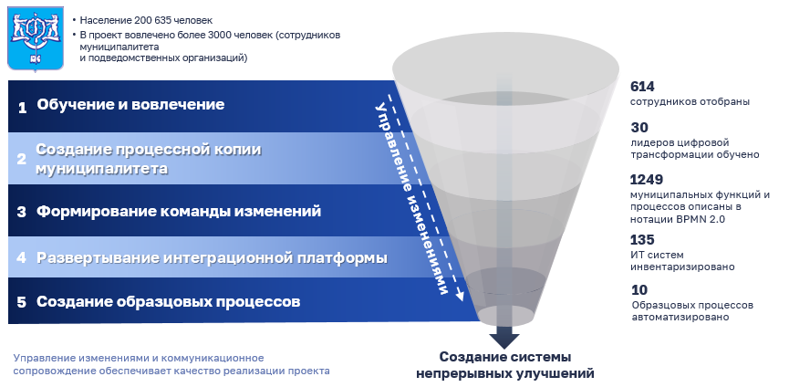

- Обучение и вовлечение
Опыт реализации подобных проектов безапелляционно ставит задачу по обучению и вовлечению в процесс изменений сотрудников муниципалитета на первое место. В общей сложности в рамках проекта было проведено 80 обучающих мероприятий, включавших в себя стратегические сессии, тренинги и семинары, через которые прошли более 600 сотрудников муниципалитета, в результате чего обучаемым были переданы ключевые знания и навыки относительно процессно-ориентированно подхода в условиях цифровой трансформации государственного и муниципального управления.
- Создание Цифрового двойника муниципалитета
После того, когда у сотрудников муниципалитета была сформирована логика реализуемого проекта, описаны решаемые задачи и налажен язык коммуникации, следующим шагом стало создание Цифрового двойника муниципалитета. В результате такой подготовки за 4 месяца через инструменты интервью и анкетирования было описано (см. рис.2) более 1200 процессов и муниципальных функций, исполняемых в 40 департаментах и муниципальных учреждениях в нотации BPMN 2.0.
Рисунок 2
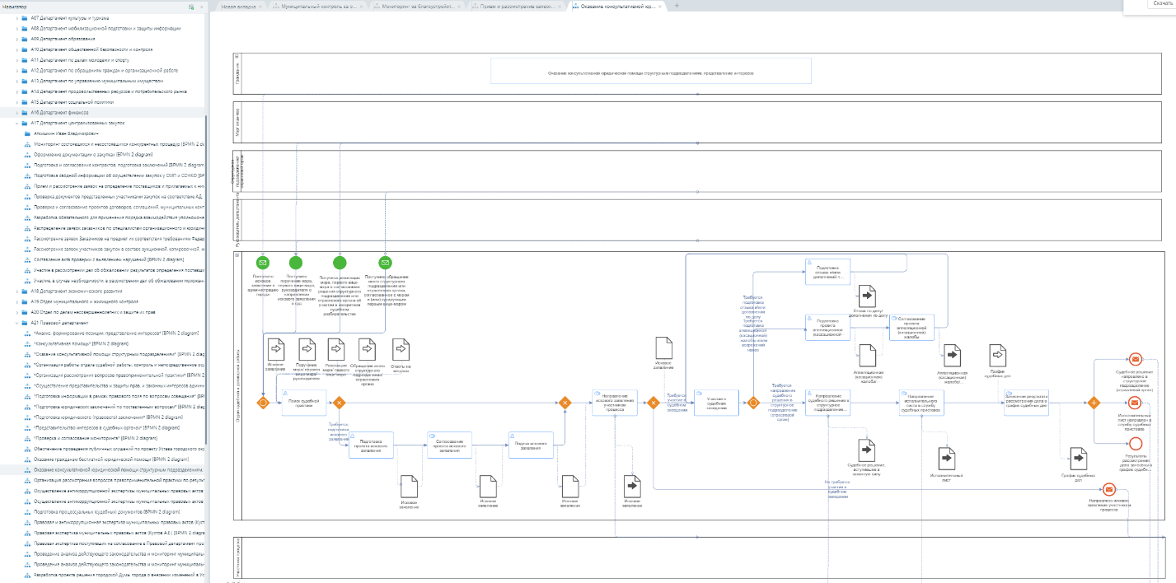

Моделирование происходило на основе предварительно разработанного Соглашении о моделировании и здесь важно отметить, что описание процессов предполагало не только визуализацию последовательности этапов, но также инвентаризацию всех необходимых атрибутов, таких как:
- себестоимость процесса
- время протекания процессов,
- время полезной нагрузки
- время и типы потерь, простоев и процент ошибок
- регулярность запуска функций/процессов
- процент рутинных операций, который может быть автоматизирован
- суммарная трудоемкость процесса и его мощность
- перечень входящих, исходящих и генерируемых в рамках процесса документов
- перечень хранилищ данных
- перечень информационных систем, эксплуатируемых в рамках процесса
Выше перечислен не ограниченный перечень инвентаризированных атрибутов, и ключевой их ценностью является то, что их описание производилось в привязке тому или иному этапу процесса (см. рис. 3), что позволило обеспечить автоматизированную генерацию набора отчетов (см. рис. 4), которые в результате стали составляющими паспорта каждого отдельного процесса.
Рисунок 3
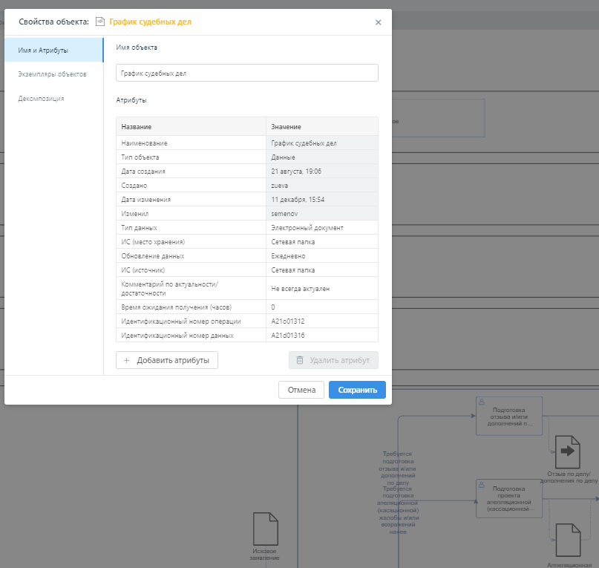
Рисунок 4
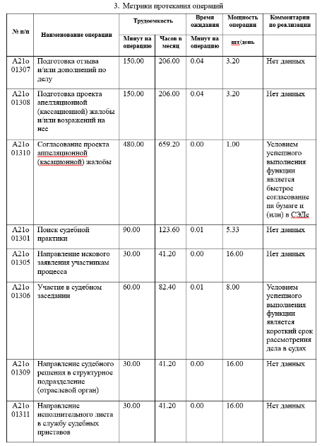
Таким образом, в результате создания Цифрового двойника муниципалитет стал обладателем набора структурированных документов и визуализированных процессов, описывающей все сферы деятельности города, а проведенная посредством специально спрограммированных скриптов аналитика позволила сформировать для города дорожную карту, в которой было приоритизировано 235 направлений по автоматизации на ближайшие 8 лет. В свою очередь наличие их подробного описания в нотации BPMN позволит кратно сократить издержки на аналитику и переход к автоматизации на базе BPMS в следующих итерациях проекта.
- Формирование команды изменений
Команда изменений администрации г. Южно-Сахалинска
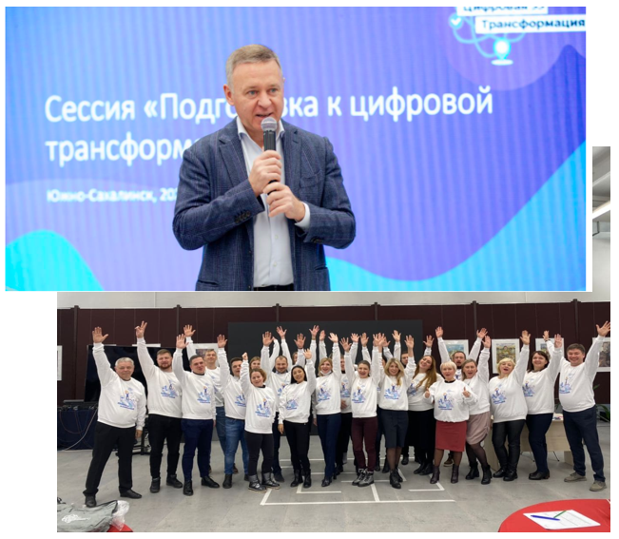
Любой проект характерен тем, что рано или поздно он заканчивается, поэтому одной из ключевых задач которая ставилась в его рамках – это передача заказчику исчерпывающего набора компетенций. Таким образом, после окончания контракта на территории сохраняется человеческий ресурс в лице государственных служащих, которые будут способны самостоятельно поддерживать темп цифровой трансформации с минимальным участием внешних подрядчиков, оставляя им наиболее технологически ёмкие направления, такие как программирование и интеграционная разработка.
Так, помимо обучающих сессий 614 человек прошли через личностное анкетирование и по результатам последующего персонального интервью была отобрана команда изменений, которая прошла углубленные курсы по проектному управлению, бережливому производству, управлению рисками и конфликтами и получила продвинутые навыки в диагностике и описании бизнес-процессов в нотации BPMN 2.0. В результате обучения команда спроектировала 11 проектов, направленных на повышение эффективности процессов, подготовив экономическое обоснование и обеспечив визуализацию межфункциональных процессов.
- Развертывание интеграционной платформы
Так как главной целью проекта была именно осуществление цифровой трансформации, то нельзя было обойти и решение технических задач. На мощностях Заказчика, была развернута цифровая интеграционная платформа с набором архитектурных компонентов, которые обеспечивают единую цифровую экосистему, в которой налажен свободный и бесшовный обмен данными между информационными системами и тем самым был облегчен процесс автоматизации процессов в BPMS.
- Создание целевых процессов
По итогам реализации проекта у заказчика должны остаться не только компетенции по самостоятельной реализации проектов, но они также на практике должны отработать то, каким образом процессы проходят через цифровую трансформацию. В результате было отобрано 10 процессов, на которых была продемонстрирован подход по повышению эффективности процесса и закреплении его целевого состояния в цифровом сервисе.
Перечень реализованных проектов, с применением бережливого производства и последующей автоматизацией на базе BPMS и иных технологий и достигнутые результаты:
1. Работа с обращениями граждан*

- Сокращение ВПП (время протекания процесса) с 6 до 1 рабочего дня
2. Соглашение о перераспределении земель и З/У
- Сокращение ВПП с 30 до 17 дней
3. Профилактика нарушений правил благоустройства*
- Сокращение ВПП с 3 до 1 рабочего дня
4. Взаимодействие с персоналом по вопросам HR*
- Сокращение ВПП с 1 рабочего дня до 2 часов
5. Аттестация муниципальных служащих
- Сокращение ВПП с 35 до 15 дней
6. Контроль состояния автомобильных дорог*
- Сокращение ВПП с 3 до 1 рабочего дня
7. Формирование финансовой отчетности подведомственных организаций ДГХ
- Сокращение ВПП с 30 до 10 дней
8. Формирование оперативной сводки по вопросам ГО и ЧС
- Сокращение ВПП с 2 часов до 30 минут
9. Предоставление земельного участка, на котором расположены здания, сооружения
- Сокращение ВПП с 30 до 17 дней
10. Протокольные поручения
- ВПП от выпуска поручения до подписания резолюции (ВПП на исполнение) c 70 до 15 дней
(Процессы с отметкой * предполагают эксплуатацию чат-ботов на базе Telegram. С целью поддержания единой архитектуры чат-бот также спроектирован на базе BPMS)

Алгоритм перевода процессов в цифровой вид состоит из следующих этапов:
1 – Диагностика и картирование as-is состояния в инструментах VSM
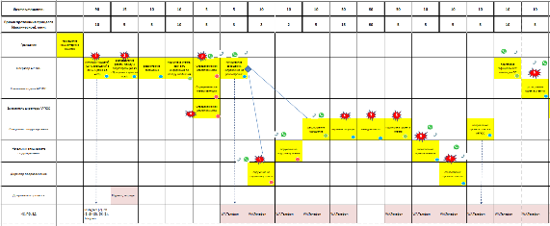
2 – Формирование целевого состояния
в нотации BPMN и заведение процесса на тестовый сервер
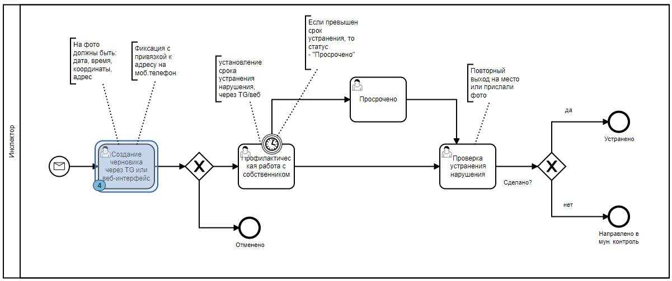

3 – Реализация плана организационных мероприятий
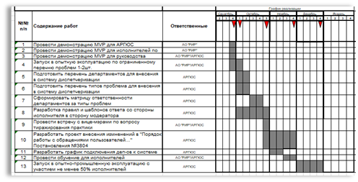
4 – Согласование интерфейсов и ролевых моделей
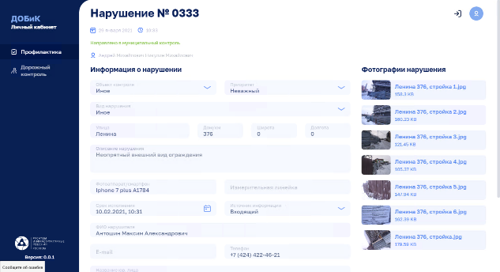
5 – Опытная и промышленная эксплуатация обновленного процесса в информационной системе
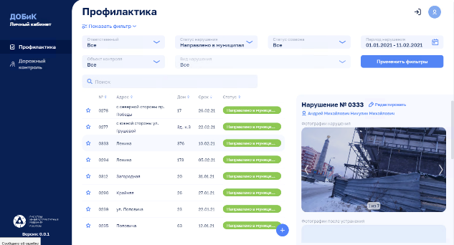

Подобный подход в виде воронки из 5 последовательных этапов является самым безболезненным и быстрым путем перевода муниципалитета из текущего состояния в век цифрового управления.
Однако, здесь следует отметить, что на пути реализации данного подхода существует еще одна проблема, имеющая под собой естественные причины, но влияние которой нельзя недооценивать.
Речь идет о сопротивлении, а иногда даже апатии некоторых стейкхолдеров, что приводит к тому, после проведенных улучшений и завершения проекта ситуация очень быстро откатывается в состояние as-is. Происходит это потому, что управление изменениями зачастую занимает формальную сторону как со стороны подрядчиков, так и со стороны заказчика. Осознавая этот факт на протяжении всей реализации проекта была выстроена модель по управлению изменениями, в рамках которой был реализован определенный перечень мероприятий.
Во-первых, была проведена работа по информационной поддержке проекта, который помимо массовых стратегических сессий включал в себя всестороннее освещение проекта в Телеграм канале: https://t.me/digital_yuzhnosakhalinsk. Также совместно администрацией муниципалитета была разработана и принята программа дополнительной мотивации сотрудников по участию в проектах цифровой трансформации. Важнейшей частью работы с изменениями является обучение и просвещение участников процесса – в общей сложности к этой работе было привлечено 5 сертифицированных тренеров по разным направлениям (о том, как был выстроен этот процесс было озвучено выше). Тем не менее ни одна модель по работе с изменениями не может быть признана успешной без закрепления итогов этих самых изменений. Таким образом, помимо документального отражения новых порядков в административных регламентах у заказчика остался набор целевых BPMS процессов, на которые можно ориентироваться при реализации дальнейших проектов, а центр лидерства изменений, которому присвоен соответствующий юридический статус в свою очередь будет обеспечивать устойчивое развитие этих процессов.
Итоги проекта
Муниципальный контракт на оказание услуг был заключен 18.05.2020 и несмотря на то, что фактически работы стартовали в июле из-за карантинных мер, акт приемки-сдачи был подписан 23.12.2020. Сводные результаты проекта продемонстрированы на Рисунке 5.
Рисунок 5
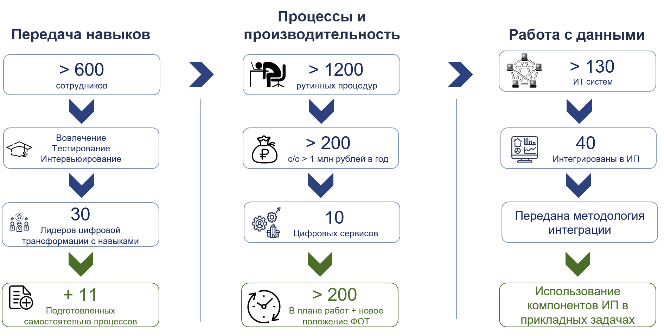

Информационные технологии
ПО, применяемое в рамках реализации проекта
- Интеграционная платформа АО «Русатом инфраструктурные решения»
- Программное обеспечение SILA UNION для внедрения унифицированного цифрового двойника организации, анализа, планирования и расчета трансформационных изменений, через моделирование и оптимизацию бизнес-архитектуры, продуктового и стратегического управления
- Anketolog.ru в качестве сервиса по построению опросов и анкет
- Telegram-канал как средство коммуникационной поддержки

По данным Росстата на конец 2020 года.

